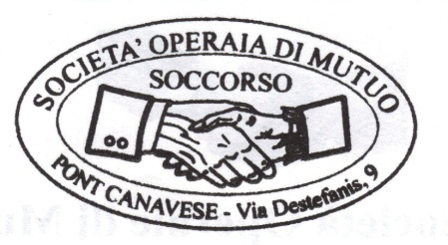

**Aspettando il Giro….**

**La Società di Mutuo Soccorso di Pont**

in collaborazione con il Dipartimento di Prevenzione dell’ASL TO4 ,

organizza un incontro dal titolo

**“Sport , Attività fisica, Alimentazione e Salute”**

17 maggio 2019, ore 21,00

Sala Sociale SOMS Pont via Destefanis, 9

Interverranno:

dr.ssa **Carla Francone** medico SSD Promozione della Salute dell’ASL TO4 su **“Le opportunità di promozione dell’attività fisica proposte dall’ASL TO4 al territorio”**

dr. **Giuseppe Barone** medico SC SIAN (Servizio Igiene Alimenti Nutrizione) dell’ASL TO4 su **“Alimentazione e salute”**